Pielikums

Ogres novada pašvaldības domes

24.04.2025. sēdes lēmumam

(protokols Nr.5; 8.)

Z**emes vienības** ar kadastra apzīmējumu 7468 004 0049, Madlienas pagastā, Ogres novadā, robežu shēma.

Platība – 6,41 ha

*Zemes vienības izvietojuma shēma*

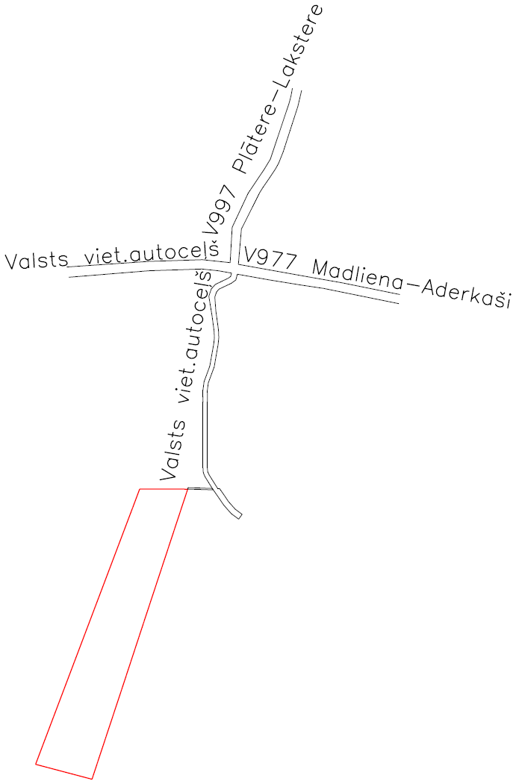

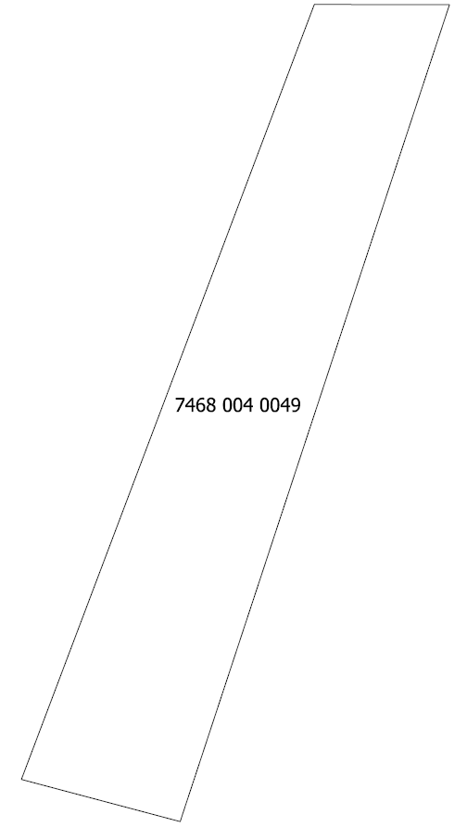

***Apzīmējumi:***

 zemes vienības ar kadastra apzīmējumu 7468 004 0049 robežas

 nomas platība

Sagatavoja: Nekustamo īpašumu pārvaldes nodaļas zemes ierīcības inženiere Ilze Svikle